МОУ «Поповская средняя общеобразовательная школа
Шебекинского района Белгородской области»
«Эта хрупкая планета»
(устный журнал для 5-8 классов)



Подготовила и провела учитель
русского языка и литературы:
Хорунжая Татьяна Васильевна

Поповка2009

Сопроводительная записка
Экология нужная дисциплина.
Причиной, побудившей нас обратиться к подобной теме, стало то, что в школе недостаточное количество учебных часов по предметам для знакомства с проблемами экологии.
К сожалению, на сегодняшний день экология не является обязательной учебной дисциплиной в школе; далеко не все школьники знакомятся с её основами на уроках.
Ведь если все люди станут экологически образованными, то значит, что на планете воздух станет лучше, вода и почвы – чище, а среда обитания человека – комфортнее.
Мы будем считать свою задачу выполненной, если каждый из присутствующих в зале поймёт главное: мы являемся, пусть и мыслящей, но частичкой природы, как загрязняющей её, так и способной спасти от нас самих. Если мы хотим жить в гармонии с окружающей средой, то делать это можно, лишь поняв её законы, подчинив себя им, уразумев своё могущество.
В нашей школе уделяется большое внимание экологическому воспитанию.
Вошло в традицию проведение в школе природоохранных акций «Первоцвет», «Покормите птиц зимой», «Живи, елочка», «День птиц», «День защиты животных».
Наш устный журнал «Эта хрупкая планета» был заранее запланирован в годовом плане как открытое классное мероприятие и приурочен к Всемирному Дню Земли. Местом проведения нашего мероприятия мы выбрали актовый зал нашей родной школы. А пригласили посетить наш устный журнал учащихся 5-8 классов. Кроме того, мы не против, если будут ещё желающие из других классов.
Нашему устному журналу «Эта хрупкая планета» предшествовала большая подготовительная работа, ориентированная на развитие личности каждого учащегося. К этой форме работы нас побудило желание создать что-то живое, образное, чтобы вызвало интерес аудитории, желание пообщаться, показать свои знания, отвечая на наши загадки и вопросы.
Наш устный журнал состоит из 5 страниц:
1 страница «Театрально-художественная».
Учащиеся 5 класса очень любят театр, активно участвуют в инсценировках. Наглядный пример тому наша «Новогодняя сказка» и конкурс инсценированной песни. И считают, что театр – это интересно и поучительно; в театре можно проявить свои эмоции; почувствовать боль и радость, можно плакать и смеяться. Наша мечта посетить коллективно Белгородский драматический театр имени М.С.Щепкина. Ещё мы считаем, что именно театр помогает людям понять, как им правильно поступать в той или иной ситуации. Наша небольшая инсценировка заставит многих ребят задуматься, правильно ли они себя ведут в природе?
2 страница. «Познавательная».
Здесь ребята нашли очень интересный материал о деревьях, которые нас окружают, это: берёза, сосна, рябина, осина, клён. Этот материал может заинтересовать не только учащихся из нашей аудитории, но и многих взрослых.
3 страница. «Поэтическая».
Разве можно показать красоту русской природы, не прибегая к родной поэзии. Большинство наших стихотворений посвящено цветам, ребята захотели их сделать живыми существами, которые говорят, а также ребята приготовили костюмы цветов.
4 страница. «Их книги рекордов Гиннеса»
Ребята подобрали самостоятельно, на их взгляд, самую интересную и полезную информацию о различных животных. Эта информация не только будет очень интересна, но и поучительна для ребят в нашем зале.
5 страница. «Загадки».
К подготовке этой страницы журнала, ребята отнеслись с большим энтузиазмом. Они пересмотрели множество энциклопедий, научно-популярных книг. Это был не напрасный труд, потому то получилась очень увлекательная страничка, состоящая из вопросов, загадок, интересной информации почтальонов.
По ходу мероприятия предполагается использование мультимедийного проектора. На экране будут демонстрироваться слайды (фотографии, красочные иллюстрации представителей растительного и животного мира о которых идёт речь в устном журнале).
Также по ходу всего мероприятия звучит мысль о бережном отношении к природе, о необходимости её защиты. Эта мысль является связующим звеном между всеми страницами нашего устного журнала.

I. Устный журнал «Эта хрупкая планета»
II. Учащиеся 5-8 классов
III. Цели:
- Развивать индивидуальные творческие способности учащихся, инициативу, любознательность и самостоятельность.
IY. Задачи:
1. Познакомить учащихся в игровой форме с экологическими проблемами;
- Способствовать воспитанию любви к природе, прекрасному;
- Осуществлять патриотическое воспитание;
- Познакомить учащихся с правилами поведения в природе.

Y. Применяемые методики, технологии, оборудование.
1. Глобус с надписью:
Нам жить в одной семье,  Нам жить в одном кругу,  Идти в одном строю,  Лететь в одном полете… | Давайте сохраним  Ромашку на лугу,  Кувшинку на реке  И клюкву на трясине…
2. Плакат: М. Пришвин: «Охранять природу – значит охранять Родину»
3. Плакат: К. Паустовский: « Человеку никак нельзя жить без Родины, как нельзя жить без сердца».
4. Театрализованное представление «На лесной поляне»
5. Декорации: костюмы растений, животных, деда Луки, лесной поляны.
6. Использование мультимедийного проектора
7. Презентация слайдов по ходу мероприятия
YI. Содержательная часть
1. Вступление о важности экологической проблемы в нашей стране, в мире.
2. Страницы устного журнала
1) страница «Театрально-художественная».
2) страница. «Познавательная».
3)страница. «Поэтическая».
4) страница. «Их книги рекордов Гиннеса»
5) страница. «Загадки».

3. Заключительное слово учителя
4. Рефлексия
YII. Предполагаемый результат
Мы будем считать свою задачу выполненной, если каждый из присутствующих в зале поймёт главное: мы являемся, пусть и мыслящей, но частичкой природы, как загрязняющей её, так и способной спасти от нас самих. Если мы хотим жить в гармонии с окружающей средой, то делать это можно, лишь поняв её законы, подчинив себя им, уразумев своё могущество.

YIII. Приложения

Сценарий устного журнала «Эта хрупкая планета»

Ведущий. Мой земной, мой родной, мой окружающий шар…
Огромный, старый и такой хрупкий, что на фотографии из космоса похож на ёлочную игрушку. Мы мчимся вместе с тобой в космическом пространстве среди звёзд, и, кажется, нет этому пути конца…

Появляется ученик с глобусом в руках.
(Приложение №1)

1-й чтец. Земля в опасности. День за днём, час за часом человечество скользит в пропасть небытия, нарастает угроза глобальной экологической катастрофы.

2-й чтец. Катастрофически сокращаются леса. Во многих местах, некогда сплошь покрытых лесами, к настоящему времени они сохранились на 10-30%
Территории. Площадь тропических лесов Африки уменьшилась на 70%, Южной Америки на -60%.

1-й чтец. Истощаются природные ресурсы. При сохранении современных темпов добычи потребления, разведанные запасы нефти будут исчерпаны уже через 30 лет, газа - через50, угля - через 200 лет, железа - через 250 лет, цинка- 25 лет, свинца - через 20 лет.

2-й чтец. Концентрация токсических синтетических веществ в сточных промышленных водах, поступающих в естественные водоёмы, превышает предельно допустимые нормы в 50-150 раз. Расход пресной воды таков, что человечество может исчерпать все её запасы уже к 2100 году…

Ведущий. Закончился XX век. Век, в котором человечество приблизилось к грани экологической катастрофы. XX век оставил нерешёнными вопросы выживания. Нам предстоит искать пути спасения планеты и самих себя.

Песня А.Дольского « Прощай XX век»

Прощай, XX век,
Ты стал великой былью.
Мы верили в тебя,
Когда ты был неправ.
Прощай, XX век,
Ведь мы тебя любили.
Прости своих детей
За их нелёгкий нрав.

Прощай, XX век,
Убогий и прекрасный.
Прощай, XX шаг
В безмерной высоте.
Прощай,XX век,
Великий и ужасный,
Мелькнувший над Землёй
В крови и нищете…

Прощай, XX век,
Святоша и безбожник.
Обманщик и мудрец,
Философ и факир.
Прощай,XX век,
Убийца и художник,
Оставишь ли в живых
Безумный этот мир?!

Ведущий. Счастье- это быть с природой, видеть её, говорить с ней»,- так писал более ста лет тому назад Л.Н.Толстой. Вот только природа во времена Толстого и даже гораздо позже, когда детьми были наши бабушки и дедушки, окружала людей совсем другая, чем эта, среди которой мы живём сейчас. Реки тогда спокойно несли в моря и океаны свою прозрачную воду, леса стояли дремучие, а голубом небе ничто, кроме птичьих песен, не нарушало тишину. А совсем недавно мы поняли, что всего этого: чистых рек и озёр, дикого леса, нераспаханных степей, зверей и птиц - становится всё меньше и меньше. Безумный XX век принёс человечеству вместе с потоком открытий и множество проблем. Среди них очень и очень важная - охрана окружающей среды. Отдельным людям, занятым своей работой, порой трудно заметить, как бледнеет природа, как трудно было когда-то догадаться,
что Земля круглая. Но те, кто постоянно связан с природой, кто её наблюдает и изучает,- учёные, писатели, работники заповедников, многие другие,- обнаружили, что природа нашей планеты быстро скудеет. И стали говорить, писать, снимать фильмы об этом, чтобы задумались и забеспокоились все люди на Земле.

СТРАНИЦА 1 « Театрально- художественная»

Действующие лица:
Дед Лука- лесничий
Эхо
Гришка-мальчишка
Старушка - загадушка
1-й и 2-й почтальоны
Ведущий
Заяц
Лиса
Волк
Медведь.

(Приложение №2)

Сцена1. Лес. Сторожка лесничего.

Лука (выходя из дома, потягиваясь.)
-- Ох-ох-хо! Доброе сегодня утро, солнечное,
Надо с лесом поздороваться.
Здравствуй, лес!
Эхо. Лес-лес!
Лука. Здравствуйте, звери!
Эхо. Звери- вери!
Лука. Здравствуйте, птицы!
Эхо. Птицы - тицы!

( На полянку выскакивает заяц и испуганно прячется за кустик.)
(Приложение №3)

Лука. Здравствуй, заяц, кого ты испугался?
Заяц.
Пришёл к нам мальчишка,
По имени Гришка.
По лесу бродит,
Страх наводит,
Кустики ломает, гнёзда разоряет.
Всех птиц распугал, весь валежник раскидал.

Лука.
Надо всех зверей созвать-
Лес наш выручать!

Заяц. Будет сделано!

(Заяц убегает, появляется Гришка, что-то напевая)

Гришка.
Я иду в лес гулять,
Буду всех зверей пугать.
(Ломает ветки, стучит палкой по дереву)

Лука.
Это кто тут так шумит,
Лес ломает и стучит?

Гришка. А ты кто?

Лука. Я - лесничий, дед Лука.

Гришка (испуганно)
Я по лесу гуляю,
Грибы, орехи собираю.
Некогда мне! (Уходит)

Лука.
Грибы собирает!
Стой, какие грибы?
Корзинки-то нет!
Что-то тут не так, Пойду, посмотрю. (Уходит)

Сцена 2. Лесная поляна, на ней - Заяц, Лиса, Волк, Медведь.

Лиса. Что с тобой, Заяц?

Заяц.
Сюда! Сюда!
Пришёл мальчишка,
По имени Гришка,
По лесу бродит, Страх наводит.
Кустики ломает, гнёзда разоряет…
Надо лес нам выручать,
Надо нам себя спасать!

Медведь.
Дайте я его из-за ёлки пугну:
Он задрожит
И из леса убежит!

Заяц. Нет, он тебя не испугается!

Волк.
Тогда я его напугаю:
За шиворот поймаю…

Заяц. И тебя не испугается.
Лиса.
Я его перехитрю,
В лес поглубже заманю.
А вы будете кричать –
Вместо эха повторять.

Заяц. (Задумался) Гм-м.

Звери прячутся за деревья. Только Лиса замешкалась.

Гришка. ( Увидел Лису).
Кто это? Надо догнать!
И немного попугать…

Звери хором повторяют: ать-ать-ать!

Гришка. Ой, боюсь, боюсь, боюсь!

(Выходит Лука).
Лука. Это кто тут шумит? Опять ты?

Гришка... Дедушка, мне что-то стало страшно!

Лука.
Не обидишь леса вдруг-
Будет он тебе как друг,
Коли в лес с добром придёшь,
То ты здесь друзей найдёшь.

(Звери выходят на поляну).

Лука. Ты подружишься с ними?

Гришка. Да!

Лиса.
Каждый куст берегите, ребята,
Где росток ты увидишь простой,
Может вырасти дуб в три обхвата,
Березняк иль малинник густой.

Медведь.
А уж, сколько орехов и ягод!
Так, пожалуй, считай - не сочтёшь.

Волк.
Свято помни, что лес - наша радость,
Вместе с лесом и сам ты растёшь.

( Звери уходят).

Ведущий. По преданию, миром растений управляет мудрая царица Флора. Всё, что произрастает на земле, называют её именем (флора).

Выходят два почтальона с «Лесной газетой».

1-й почтальон. Вы, знаете, что…
Ель перед дождём обычно поднимает ветки.
А клевер жалобно сближает листочки и клонится перед ненастьем.
Если фиалка закрыла свои лепестки - жди дождя…

2-й почтальон.
Если листья папоротника стали закручиваться книзу – Это к тёплой, сухой погоде.
Если на сосне появилось много шишек, то летом жди массу грибов.
Если летом на полях много щавеля - зима будет тёплой.
(Почтальоны уходят).
Ведущий. Чтобы любить природу, нужно знать её.
Итак, следующая страничка нашего устного журнала «Познавательная»
У каждого народа есть предания золотом веке, когда человек ощущал себя частью великой одухотворённой природы, жил в гармонии с ней. Отношение людей к животным, травам и деревьям было иное, чем сейчас, - внимательным, порой даже благоговейным. На Руси, например, издавна существовали так называемые заповедные рощи, которых под угрозой божьей кары не касался топор. Наши предки интуитивно чувствовали свою связь с природой, издавна наделяли деревья и травы необыкновенными, могущественными свойствами. Попытаемся понять их. И начнём с дерева, которое растёт в нашем школьном дворе. Это, конечно же, берёза.
(Приложение №4)

1-й ученик.
Берёзу называют «Символом России».
На Руси всегда любили и любят поныне это поэтическое, нарядное белоствольное дерево. Березкой-красавицей, берёзонькой-матушкой зовут её в народе, соединяя своё отношение к дереву с любовью к Родине, к родительскому дому. Верой и правдой служит берёза человеку. Не зря в старину пели о ней:
А берёза дерево-
О четыре дела.
А первое дело-
Мир освещать;
А второе дело-
Крик утешать;
А третье дело-
Больных исцелять;
Четвёртое дело-
Чистоту соблюдать.
Горели- светили в крестьянских избах берёзовые лучины-вот первое дело этого дерева.
Дёгтем, который и по сей день получают из берёзовой коры, смазывали оси на разболтанных на бездорожье телегах, а деревенские щёголи пропитывали им свои « со страшным скрипом» сапоги - это второе дело берёзы.
Отвар из берёзовых почек, настой из листьев наши предки применяли как желчегонное и антисептическое средство, целебный берёзовый сок пили весной при общей слабости. Это- третье «дело» берёзы.
А четвёртое - почитаемо любителями доброй русской бани с квасным паром да берёзовым веничком. И мётлы из берёзового прута надёжно служат чистоте - они удобны, эластичны, хорошо метут.

2-й ученик. Следующее дерево, с которым вы познакомитесь, называют «Дерево- защитник». Это- рябина.
Обычай сажать это деревце пошёл от древних греков и римлян. Средневековые жители верили, что оно способно защитить от злых духов, драконов, болезней и прочих напастей. Ветви этих деревьев прибивали к воротам, к входным дверям дома.
Жители средней полосы верили, что это дерево и от злой силы защищает, и от печали излечивает, и счастье дарит. Его старались посадить поближе к дому, возле окон, выходящих на улицу: и людям виднее, и сатане страшнее, а себе – красота да радость.
На Руси был ещё обычай выносить под это дерево больного, люди верили, что его дух выгоняет хворь. Как позже выяснили учёные, цветы, и листья, и ягоды, и даже кора этого дерева содержат летучие вещества- фитонциды, губительные для болезнетворных микробов.

3-й ученик. Понятие добра и красоты люди связывали с нашим следующим растением, с которым мы хотим вас познакомить. Это- сосна.
Символом жизни сосна была в Финляндии, плодородие и бессмертие олицетворяла для жителей малой Азии. Деревом вечности и долголетия считалась в Японии и во Вьетнаме, а в Корее и Китае - символом стойкости и верности долгу. Убелённая снегом, сосна вызывает в представлении жителей Японских островов символ счастливой старости.
Сосна в древние времена использовалась для костров, на которых сжигали умерших людей.
Наша сибирская сосна у народов Сибири считается символом лесного плодородия, обилия орехов и других даров леса.
Древние греки считали сосну любимым деревом бога Пана- покровителя пастухов и мелкого рогатого скота, а также покровителем лесных жителей.
Кроме того, несколько тысячелетий назад шумеры использовали высушенную хвою сосны для примочек и компрессов. А исследования учёных показали: бактерицидные свойства сосны объясняются тем, что каждая её хвоинка «работает озонатором». Поэтому воздух в сосновой роще чист как в операционной, а то и превосходит строгие нормы, принятые в хирургии.

4-й ученик.
Древесина следующего дерева, о котором пойдёт наша речь издавна поёт в руках музыкантов. Оно также известно и как лучшее теневое дерево для парков, посадок на улицах и в скверах.
Одну из разновидностей - явор, растущий в Карпатах и на Кавказе,- считалисимволом грусти и разлуки. В народных украшениях, песнях явор постоянно является свидетелем прощания матери с сыном, невесты с женихом, жены с мужем, уходившим в солдаты.
В Канаде явор оберегается особо, так как признан национальным деревом этой страны. Изображение его листа красуется на государственном флаге Канады. В нашем селе тоже растет это дерево. Конечно же, это клён.
А вот сок канадского клёна содержит 20% сахара. Оберегая его в лесах и широко культивируя. Канадцы до нашего времени считают его лучшим источником промышленного получения кленового сахара. Добывают сахар из сока увариванием, а сам сок собирают в специально подвешенные к стволам металлические вёдра и бачки. Ежегодно в Канаде и США получают из кленового дерева около 4000 тонн превосходного кленового сахара.

5 ученик. О растении, с которым я вас познакомлю, говорят: «Цветок радости и любви и веселья».
Когда на земле ещё не было царицы цветов - розы, этот цветок повсюду ценился дороже других творений богини Флоры. Им украшали хижины в Древнем Китае и Индии, его обожествляли в Египте и Вавилоне, о нём слагали элегии и оды в Риме и Греции. И не за красоту, которую потом затмит божественная роза,- он утолял боль у раненных воинов, из него делали масло для благовоний, древние повара готовили из ягод и лепестков его изысканные блюда и напитки.
И на Руси знали это растение. В летописях можно найти свидетельства о том, что для его заготовки снаряжались целые экспедиции, собиравшие его с
«великим прилежанием». Приготовленным из его плодов крепким наваром пропитывали повязки и накладывали на раны.
Древние римляне считали его символом нравственности, греки разводили его в садах вокруг храма Афродиты- богини любви и красоты, лепестками его украшали путь новобрачных. Это растение растет в глубине нашего школьного двора – это шиповник.

На сцену выходят почтальоны и читают « Лесную газету».

1-й почтальон. Мы доставили вам газету, и вот что в ней написано:

Знаете ли вы….

2-й почтальон... из какого дерева делают флейты и кларнеты?

1-й почтальон. Из клёна.
2-й почтальон. Из какого дерева были сделаны детали внутренних сооружений Московского Кремля?

1-й почтальон. Из лиственницы - у неё очень крепкая древесина.

2-й почтальон. Какие дрова горят самым жарким пламенем?

1-й почтальон. Дубовые и берёзовые.

2-й почтальон. Какое дерево цветёт первым?

1-й почтальон. Ольха.

2-й почтальон. Из какого дерева делают пианино?

1-й почтальон. Из ёлки.

2-й почтальон. Какое дерево цветёт последним?

1-й почтальон. Липа.

2-й почтальон. У каких деревьев сладкий сок?

1-й почтальон. У берёзы и клёна.

2-й почтальон. У каких деревьев листья осенью краснеют?
1-й почтальон. У осины, рябины, клёна.

Перелистываем ещё одну страничку нашего журнала.

Она называется поэтическая.

Н.Саконский «В лесу на опушке»

В лесу на опушке
Стрекозы- подружки
Знакомых позвали на бал.
В траве под сурдинку
Скрипач- невидимка
Старинные вальсы играл.
Букашки с былинкой
Танцуют в обнимку,
Осу подхватил мотылёк,
Поёт им комарик,
И синий фонарик
Зажёг в темноте светлячок.

М. Веховой « Разговор с жуком»

- Эй, Жук! Мой друг!
Расскажи, где ты живёшь?
Что нас в гости не зовёшь?
Ты себе построил дом?
- А зачем мне строить дом?
Я живу под лопухом!
Он и крыша и навес.
Если жарко - в тень залез,
Если дождик – я исчез.
Хорошо под лопухом!
Мой лопух- аэродром.
Широка его ладошка.
Будто взлётная дорожка!
Посмотри! Я зажужжал,
Я завёлся! Побежал!
И - взлетел! И-лечу!
Я лечу куда хочу!

Р. Гамзатов Цветы»

С целым миром спорить я готов,
Я готов поклясться головою
В том, что есть глаза у всех цветов,
И они глядят на нас с тобою.
В час раздумий наших и тревог,
В горький час беды и неудачи
Видел я: цветы, как люди плачут.
И росу роняют на песок.
Кто не верит всех зову я в сад-
Видите, моргая еле-еле,
На людей доверчиво глядят
Все цветы, как дети в колыбели.

(Приложение №5)

«Ландыш» Е.Серова
Родился ландыш в майский день,
И лес его хранит.
Мне кажется: его задеть-
Он тихо зазвенит.
И этот звон услышат луг,
И птицы и цветы…
Давай послушаем, а вдруг
Услышим - я и ты?

«Одуванчик»
Носит одуванчик жёлтый сарафанчик.
Подрастёт- нарядится
В беленькое платьице:
Лёгкое, воздушное,
Ветерку послушное.

« Подснежник»
Выглянул подснежник
В полутьме лесной-
Маленький разведчик,
Посланный весной.
Пусть ещё над лесом
Властвуют снега,
Пусть лежат под снегом
Сонные луга,
Пусть на спящей речке
Неподвижен лёд-
Раз расцвёл подснежник,
И весна придёт.

« Фиалка»
На солнечной опушке
Фиалка расцвела,
Лиловенькие листики
Тихонько подняла.
В траве она хорониться,
Не любит лезть вперёд,
Но кто-то ей поклониться
И бережно сорвёт.

« Ромашка»
Нарядные платьица,
Жёлтые брошки,
Ни пятнышка нет
На красивой одёжке.
Такие весёлые эти ромашки-
Вот-вот заиграют,
Как дети в пятнашки.

«Колокольчик»

Колокольчик голубой
Поклонился нам с тобой.
Колокольчики – цветы
Очень вежливы,
А ты?

« Лютик»
Звать его нам нечего,
Он и так придёт,
Расцветёт доверчиво
Прямо у ворот-
Солнцем налитой
Лютик золотой.

Л. Николаенко « Глаза распахните»
Глаза распахните!
Смотрите:
Растущая дико
Цветёт земляника.
Не рвите!
И Любку не рвите-
Ночную фиалку.
НЕ делайте палку
На случай
Из маленькой ёлки колючей.
Цветка не сорвите,
А лучше скажите:
Купальница, Ландыш,
Лесная гвоздика,
Цветите!
Не исчезайте,
Растущие дико!

Ведущий. Как прекрасна окружающая нас природа!
Вы любите бывать в лесу? А в речке купаться? А знаете ли вы как надо вести себя в лесу? Если верить С.Михалкову, то бывают такие «туристы», которых бы лучше оставить дома.

Послушайте стихотворение С.Михалкова

«Прогулка»
Мы приехали на речку
Воскресенье провести,
А свободного местечка
Возле речки не найти!
Тут сидят и там сидят,
Загорают и едят.
Отдыхают, как хотят
Сотни взрослых и ребят.
Мы по бережку прошли
И поляночку нашли.
Тут и там – пустые банки,
И, как будто, нам назло,
Даже битое стекло!
Мы по бережку прошли,
Место новое нашли.
Но и здесь до нас сидели:
Жгли костер, бумагу жгли-
Тоже пили, тоже ели,
Насорили и ушли!
Мы прошли, конечно, мимо

- Эй, ребята,- крикнул Дима.-
Вот местечко хоть куда!
Родниковая вода!
Чудный вид!
Прекрасный пляж!
Распаковывай багаж!
Мы купались, загорали,
Жгли костёр, в футбол играли-
Веселились, как могли!
Пили квас, консервы ели,
Хоровые песни пели…
Отдохнули и ушли!
И остались на полянке
У потухшего костра:
Две разбитых нами склянки,
Две размокшие баранки-
Словом, мусора гора!
Мы приехали на речку
Понедельник провести.
Только чистого местечка
Возле речки не найти!
М. Дудин «Берегите землю»
Берегите землю! Берегите!
Жаворонка в голубом зените,
Бабочку на листьях повилики,
На тропинке солнечные блики…
Ястреба, парящего над полем,
Ясный месяц над речным покоем,
Ласточку, мелькающую в жите.
Берегите землю! Берегите!

Ведущий. Теперь четвёртая страничка нашего журнала: ИЗ КНИГИ РЕКОРДОВ ГИННЕССА.

- Кит самое большое животное на Земле. Он млекопитающее, а не рыба, дышит жабрами, а не лёгкими. Их 86 видов. Самый большой - голубой или синий. Его длина примерно 33 метра. На его спине могут уместиться 30 слонов.
- Акулы самые страшные рыбы, или самые древние рыбы на Земле. Они появились 400 млн. лет назад, раньше, чем динозавры. Насчитывается более 350 видов.
- Гепард самый быстрый зверь. В переводе означает «собака-кошка». Развивает скорость до 120 км./ч.

- Тигр - самая крупная кошка. Амурские тигры достигают в длину 3,5 метра и весят более 300 кг.
- Анаконда - самая большая змея. Обитает в Южной Америке. Самая длинная-8м 29 см.
- Страус - самая крупная птица. Достигает высоты 2,5 м., весит примерно 100кг., но развивает скорость до 50 км./час.
- Колибри - самая маленькая птичка. Их насчитывается 400-500 видов. Самые маленькие величиной со шмеля. Съедают в пищу в 2 раза больше своего веса.
- Слон - самый большой зверь на суше. Индийский слон весит 5-6 тонн,
Африканский -7-8 тонн. Живут слоны 60-70 лет.
- Жираф - самый высокий зверь. Достигает роста 5,5-6 м., весит целую тонну
- Кенгуру - самый лучший прыгун. Обитает только в Австралии. Их около 50 видов. Достигает длины вместе с хвостом свыше 2,5 метров, а на свет появляются размером всего 3 см. Прыгает до трёх метров в высоту и до двенадцати метров в длину.
- Горилла - самая большая обезьяна. Длина тела взрослого самца может достигать 2м., а вес 270 кг.
- Леопард - самая хитрая кошка. Может бесшумно и ловко подкрадываться к жертве, прикидываться мёртвым, изображая умирающего, стонать, подманивая неопытных оленей, верблюдов.
- Самая большая черепаха - слоновая. Она весит примерно 600 кг. Длина и ширина по 1,5 м. Может голодать по 18 месяцев.

Последняя страница нашего журнала « Загадки»
Ведущий.
Эту страницу мы посвящаем загадкам о животных, птицах и растениях. Я напомню вам слова великого сказочника Ганса Христиана Андерсена: «Чтобы жить, нужны солнце, Свобода и маленький цветок». Итак, перед нами чудесная ромашка. На каждом лепестке чудесного цветка будет загадка для вас:

- Кто строит себе под водой дом из воздуха? ( Паук-серебрянка)
- Детёныш ещё не родился, а он уже отдан на воспитание. Кто он? (кукушонок)
- У кого уши на ногах? ( У кузнечика)
- Кто в лесу без топоров строит избу, без углов? (Муравьи)
- Глаза на рогах, а дом на спине (Улитка)
- Кто дважды родится, а один раз умирает? (Птица)
- Назовите самую большую птицу на земле. ( Страус)
- Какая кошка самая хитрая? (Леопард)
- Какую скорость при беге развивает гепард? ( до 120 км./ч.)
- Какое дерево является «Символом России» ( Берёза)
- Как мы называем одним именем всё, что произрастает на Земле? (Флора)

Старушка-загадушка.

Я старушка - загадушка,
Попрошу я вас, ребятки,
Отгадать мои загадки.

Загадки о лесе.

Белый передник,
Зелёная коса. (Берёза)

В шубе летом,
А зимой раздетый. (Лес)

Весной зеленела,
Летом загорела,
Осенью надела
Красные бусы. (Рябина)

Зелёные листочки,
Алые цветочки,
Стерегут цветочки
Когти - коготочки. (Шиповник)

Весной-белёная,
Летом-зелёная,
Осенью-калёная,
Зимой-хвалёная. (Калина)

По округе славится
Зелёная красавица,
Сарафан - как колокол,
По земле да волоком,
Шапочка с опушечкой,
С острою макушечкой. (Ель)

Выходят почтальоны

1-й почтальон. Растёт ли дерево зимой?
2-й почтальон. Про каких животных можно сказать, что они лезут из кожи вон? ( Про змей. При линьке они вылезают из кожи, словно из чулка)
1-й почтальон. Кто спит всю зиму вниз головой? ( Летучая мышь)
2-й почтальон. Почему лоси могут ходить по болотам? ( У них раздвижные копыта с перепонками)
1-й почтальон. Может ли дрозд отморозить хвост? ( Нет. Он зимует на юге)
2-й почтальон. Может ли тюлень на боку лежать весь день? (Да)
1-й почтальон. За какими цветами ходила девочка зимой? ( За подснежниками)
2-й почтальон. Какую рыбу поймал Емеля в проруби? ( Щуку)
1-й почтальон. Кто обычно из зверей спит с открытыми глазами? (Заяц)
2-й почтальон. Что красивей всего на свете?

1-й почтальон. Мы доставили вам газету,
и вот что в ней написано:

Знаете ли вы….

2-й почтальон. Из какого дерева делают флейты и кларнеты?
1-й почтальон. Из клёна.

2-й почтальон. Из какого дерева были сделаны детали внутренних сооружений Московского Кремля?
1-й почтальон. Из лиственницы - у неё очень крепкая древесина.

2-й почтальон. Какие дрова горят самым жарким пламенем?
1-й почтальон. Дубовые и берёзовые.

2-й почтальон. Какое дерево цветёт первым?
1-й почтальон. Ольха.

2-й почтальон. Из какого дерева делают пианино?
1-й почтальон. Из ёлки.

2-й почтальон. Какое дерево цветёт последним?
1-й почтальон. Липа.

2-й почтальон. У каких деревьев сладкий сок?
1-й почтальон. У берёзы и клёна.

2-й почтальон. У каких деревьев листья осенью краснеют?
1-й почтальон. У осины, рябины, клёна.

1-й почтальон. Растёт ли дерево зимой?

2-й почтальон. Про каких животных можно сказать, что они лезут из кожи вон? ( Про змей. При линьке они вылезают из кожи, словно из чулка)

1-й почтальон. Кто спит всю зиму вниз головой? ( Летучая мышь)

2-й почтальон. Почему лоси могут ходить по болотам? ( У них раздвижные копыта с перепонками)

1-й почтальон. Может ли дрозд отморозить хвост? ( Нет. Он зимует на юге)

2-й почтальон. Может ли тюлень на боку лежать весь день? (Да)

1-й почтальон. За какими цветами ходила девочка зимой? ( За подснежниками)

2-й почтальон. Какую рыбу поймал Емеля в проруби? ( Щуку)

1-й почтальон. Кто обычно из зверей спит с открытыми
глазами? (Заяц)

1-й почтальон. Вы, знаете, что…
Ель перед дождём обычно поднимает ветки.
А клевер жалобно сближает листочки и клонится перед ненастьем.
Если фиалка закрыла свои лепестки - жди дождя…

2-й почтальон.
Если листья папоротника стали закручиваться книзу – Это к тёплой, сухой погоде.
Если на сосне появилось много шишек, то летом жди массу грибов.
Если летом на полях много щавеля - зима будет тёплой.
(Звучит песня о природе)

Природа милая,
Тебе одной я внемлю,
Ты подарила мне
И небеса и землю,
И их помощником
Я буду век за веком,
Лишь от того, что я
Родился человеком!

Ты, человек, любя природу,
Хоть иногда её жалей:
В увеселительных походах
Не растопчи её полей;
В вокзальной сутолоке века
Ты оценить её спеши:
Она - твой дивный добрый лекарь,
Она - союзница души.
Не жги её напропалую
И не исчерпывай до дна,
И помни истину простую:
Нас много, а она одна.
(М. Пляцковский)

Ведущий
Как яблоко на блюдце.
У нас Земля одна.
Не торопитесь, люди,
Все выскрести до дна.

Рефлексия Учитель. Дети, я вижу, что вам понравилось то, что вы увидели. Изменилось ли ваше отношение к природе, что нового для себя вы узнали? (Дети отвечают на вопрос)
А теперь на лепестках ромашки, которые лежат перед вами, ответьте ещё на один вопрос « Что красивей всего на свете?»
И просьба подойти к доске, на которой располагается стебель ромашки, и приколоть ваши варианты ответа, так, чтобы получился цветок.

В заключение учащийся читает стихотворение Б.Заходера
Б.Заходер « Что красивей всего на свете?»

Ребёнок спросил ни с того, ни с сего:
- А ну-ка скажи, что красивей всего?
- Да, вот так вопрос:
«что красивей всего?»
Ответить я сам не сумел на него.
И вот я решил послушать ответы
Других обитателей нашей планеты.
Деревья и травы сказали в ответ:
-Да что же прекрасней,
Чем солнечный свет!
- Да что же прекрасней
Ночной темноты?!-
Откликнулись Совы, Сычи и Кроты.
-Леса!-
Отвечали мне Волк и Лиса.
Орёл процедил свысока: - Небеса!
- По- моему, море!- ответил Дельфин.
- Мой хвост, без сомненья!- крикнул Павлин.
Спрошу Мотылька…
Отвечает: - Цветок!
Спрошу у цветка - говорит: - Мотылёк!
Кто славит поля,
Кто - полярные льды.
Кто-горы, кто - степь,
Кто-мерцанье звезды.
А мне показалось, что все они правы,
И я не ответил, увы, ничего
На трудный вопрос:
«Что красивей всего?».

Приложение №1
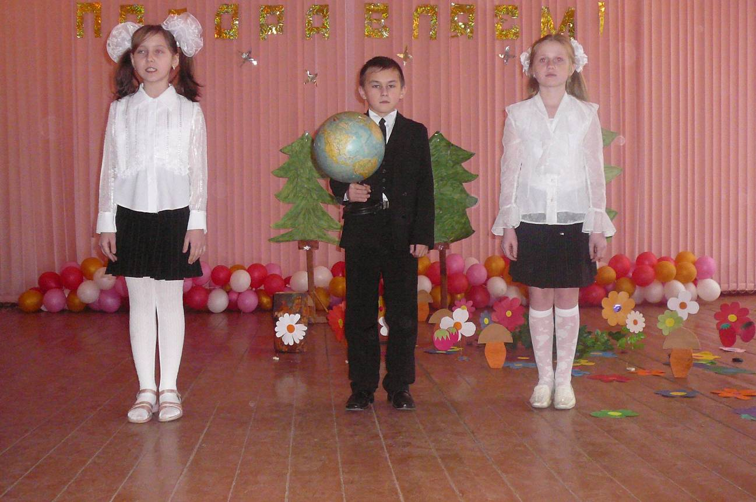

Приложение №2

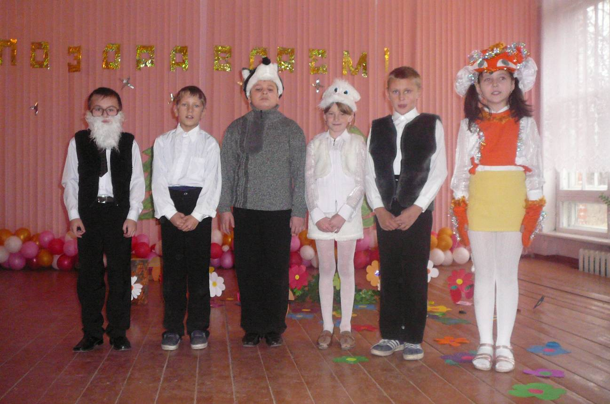

Приложение №3
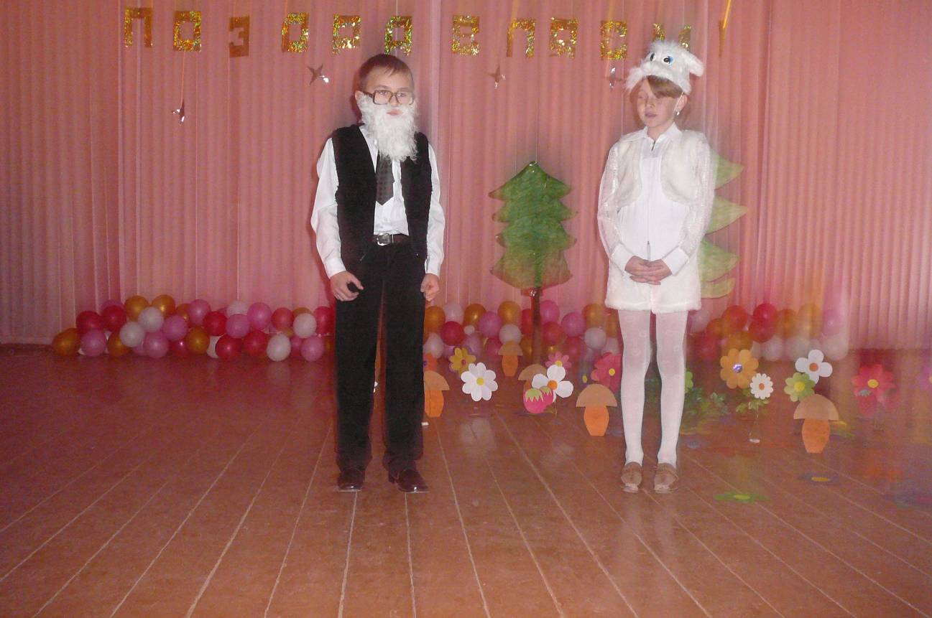

Приложение №4

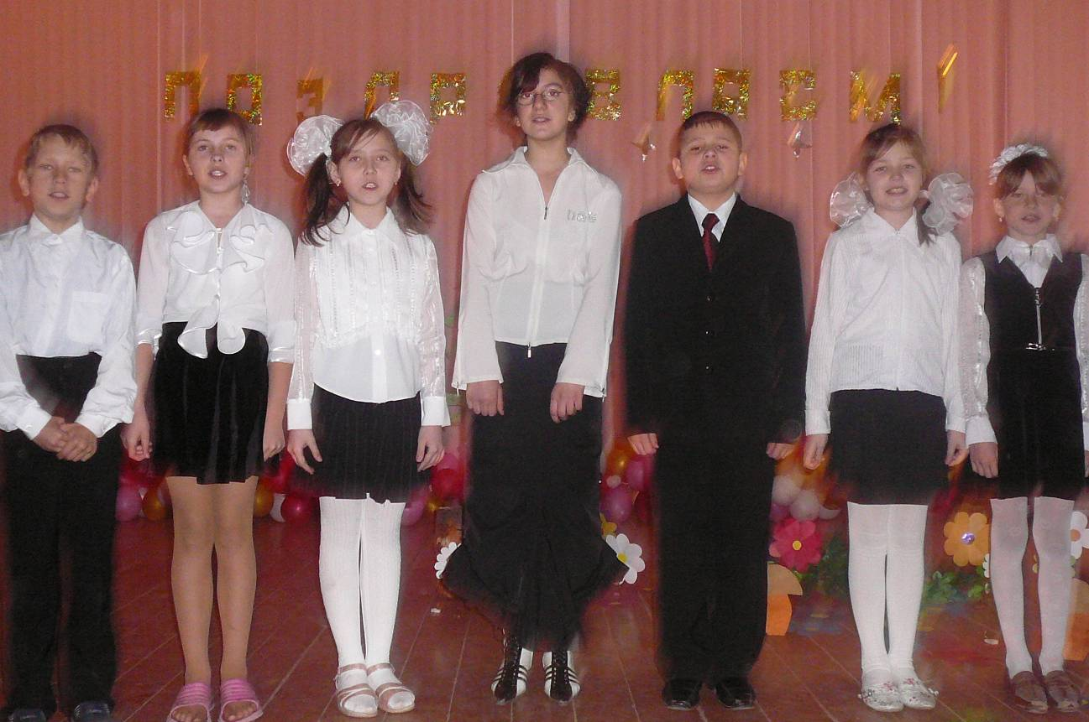

(Приложение №5)

